**תרגיל בית 3**

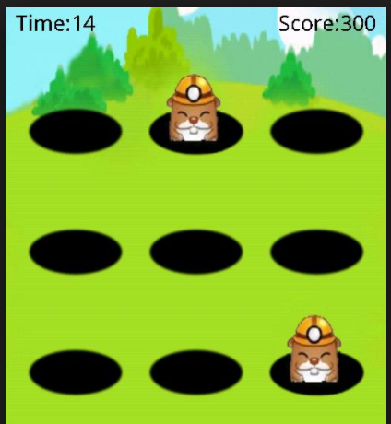

עליכם ליצור משחק שנקרא "הכה את החפרפרת".

התמונה להמחשה בלבד לשם הבנת המשחק.

אופן המשחק:

כאשר המשתמש יגיע לדף המשחק הוא יתבקש

לבחור רמת משחק מבין 3 אפשרויות:

קלה, בינונית, קשה.

לאחר מכן ילחץ על כפתור התחל משחק.

בהתאם לבחירת המשתמש, יש לבנות לוח עם מספר תאים בהתאם לרמה:

רמה קלה – לוח של 3X3

רמה בינונית – לוח של 5X5

רמה קשה – לוח של 10X10

החפרפרת תצוץ בכל תא באופן רנדומאלי ותשהה בו למשך זמן רנדומאלי שינוע בין 1 שנייה ל-1.5 שניות. כאשר היא תיעלם מהתא היא תעלה בתא הבא לאחר זמן שינוע בין 0.25 שנייה לשנייה (בצורה אקראית).

יש להציג למשתמש את כמות ההצלחות שלו (לחיצה על החפרפרת) ואת כמות הפסילות שלו (אי הצלחה).

לאחר 3 פסילות תוצג למשתמש הודעת game over והוא יאלץ לבחור רמה שוב ולהתחיל את המשחק מחדש.

**דגשים:**

**יש להציג בצורה שונה חפרפרת ש"קיבלה מכה" על מנת שהמשתמש ידע שהצליח.**

**להגשה עד תאריך 28.05.17**

**בהצלחה!**